**SWO-ART 2019 DEEL1.[1]**

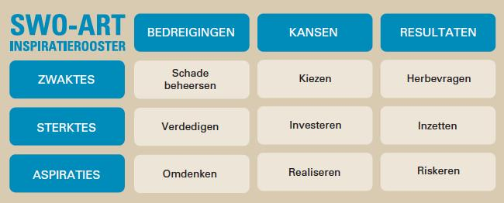

**Inhoud**

1 Inleiding/ doelstellingen/stappen. 2

2 STERKTES 2

3 ZWAKTES 2

4 KANSEN 3

5 ASPIRATIES: 4

6 RESULTATEN 5

7 BEDREIGINGEN 5

8 KRUISING VAN SWOART 5

8.1 SCHADE BEHEERSEN (zwaktes x bedreigingen) 5

8.2 VERDEDIGEN (bedreigingen x sterktes) 6

8.3 OMDENKEN (aspiraties x bedreigingen). 6

8.4 KIEZEN (zwaktes x kansen) 7

8.5 INVESTEREN (sterktes x kansen) 7

8.6 REALISEREN (aspiraties x kansen) 7

8.7 HERBEVRAGEN (zwaktes x resultaten) 7

8.8 INZETTEN (sterktes x resultaten) 7

8.9 RISKEREN (aspiraties x resultaten) 9

9 RELEVANTE (CIJFER)GEGEVENS 9

10 NADIEN TOEGEVOEGD: 9

11 VERWERKING 10

12 Deel 3: conclusies formuleren 10

13 + valideren RvB 03/06/19 10

# Inleiding/ doelstellingen/stappen.

* SWOART 2018! Als basis voor reflectie: actualiseren/vernieuwen/veranderen/toevoegen.[2]
* Zelfreflectie en foto anno 2 mei 2019.
* CLUSTEREN en top 5 bepalen (qua gewicht/belang).[3]
* KRUISEN (zie schema bovenaan) + CONCLUSIES (stickeren met realistisch/utopisch, dringend of niet).
* Kris en Kitty briefing; toevoegen (blauwe post_its)
* RvB validatie op 3/6

# STERKTES

* welke zijn onze grootste (interne) sterktes?

|  |
| --- |
| * **TEAM**   = mix van het team.  = kwaliteiten en (het opnemen van) verantwoordlijkheden.  = bereid om uitdagingen aan te gaan.  = leergierig/ zin om te leren.   * **EXPERTISE** * **ORGANISATIE:** * **LEAN & AGILE [4]** (under construction) * Ruimte voor experiment en verandering.. * Interne communicatie is positief. * Leuke werkplek. * **AANBOD** * Pluizer * Sterkhouders (zoals voorleespakketjes). * Campagnes (WvdG en aprilvissers.be). * CORRECTE PRIJSZETTING * RENDABEL * niet alleen financieel, ook qua tijdsbesteding/kosten-baten; bewust nadenken past, op welke manier verdienen we hier aan? * **BREED NETWERK / POSITIEVE REPUTATIE** en imago**;** groeiend/hersteld; positieve relatie met de bibs. |
| ZWAKTES  * welke zijn onze grootste (interne) zwaktes, waar zijn we niet zo goed in? |
| * **RVB&AV VERSTERKEN**: gaat in de goeie richting maar nog niet geïmplementeerd. * **AANBOD**: te weinig FOCUS; * & **DOELGROEP** te weinig **FOCUS**; * constante zoektocht (lopende zaken opvolgen), dingen zijn ‘hangend’, nood om knopen door te hakken. * te weinig ALFA-taal #### DIGI-taal * **USP** relevantie (>< oké dat we voorlopig verschillende pistes openhouden) * Nood om te kantelen mbt het nieuwe BP**.** * **FINANCIEEL** * Projectsubsidies * andere structurele oplossingen en maatregelen. * Taal en kennis mbt projectsubsidie-aanvragen (logica/criteria). * We zijn een klein team – realistisch zijn => samenwerkingsverbanden versterken; kwaliteit ipv kwantiteit.   >< keuzes zijn nu meer overwogen.   * **PLUIZER:** TIJDSINTENSIEF & WEINIG INKOMSTEN; * **VRIJWILLIGERSWERKING &-beleid** * Doordachter beleid nodig. * Band met LINC Pluizer-vrijwilligers (stevig maar kan sterker). * Vrijwilligers opvolgen is (tijds) intensieve klus, nabijheid noodzakelijk. * Nu te weinig aanbod voor vrijwillige vormingswerkers. * TEAMWERKING: “losse eindjes” (we zijn met veel & gelijktijdig bezig; aandacht voor het afwerken & afronden & synergie. * TWIJFEL mbt het verleden en de perceptie (’16-’17) zowel intern (in het team) als extern (‘wat denken sommigen van Linc?).   >< vernieuwing o aan het bouwen, (ver)nieuw(d)e reputatie. |
| KANSEN  * **Kansen (Opportunities):** Externe (min of meer concrete) mogelijkheden die je ziet? |
| * **NETWERK EN PARTNERSCHAPPEN;** * **BIB-LANDSCHAP EN DE CLUSTERS** & nood aan ondersteuning. * **ACTUALITEIT** * Concreet: informatie & vrije tijd. * Brede thema’s: E-inclusie, diversiteit; duurzaamheid; etc * **CONCEPT** “BREDE **GELETTERDHEID**” (taal/cijfers/beeld/digitaal) & “**TRANSLITERACY**” (cross-over: health; ruimte, food; cultureel..etc) * **STEUNPUNT GELETTERDHEID** (nog te onderzoeken). |
| ASPIRATIES:  * **Ambities: welke toekomst wensen we voor onszelf als medewerker/professional; als organisatie? Wat zijn onze aspiraties?** * **ROLLEN & FUNCTIES:** * Individuele zelfredzaamheid / individuele vaardigheden versterken * Individueel: inzichten aanbieden, perspectief tot handelen, emancipatie. * Collectief: bijdragen tot participatie, (collectief) emancipatie, maatschappelijke spelregels veranderen. * **Hoe?** Door antwoorden te bieden op maatschappelijk obstakels mbt kennismaatschappij met oa geletterdheid, digitaal, diversiteit; voor burgers én organisaties. * **Financieel gezond** * **Duidelijke werking.** * **Geletterdheid overtuigend definiëren** * **Aanbod/activiteiten afbakenen**: projecten & ideeën kunnen/mogen weigeren (die niet in ons kraam passen). * **Gevestigde waarde** * **Expertise versterken** * **Wegen op de publieke opinie**. * **Een sterk netwerk**, ook met **kabinetten** en administratie (cultuur, welzijn, gelijke kansen, onderwijs, digitalisering, innovatie). |

|  |
| --- |
| RESULTATEN  * welke resultaten willen we collectief neerzetten, wat zijn de meetbare resultaten die aantonen dat we onze toekomstvisie hebben gerealiseerd? * AANTOONBAAR MET VRIJWILLIGERS WERKEN. * LOKALE PROEFPROJECTEN + OPSCHALEN naar TTT. * WERKEN MET KWETSBARE GROEPEN. * LINC is erkend en wordt effectief gevraagd door organisaties omwille van haar expertise. * Deelnemers zijn ‘change-makers’: individueel én collectief. * Dit is ook meetbaar % (op KT en LT bv 1m, 3m, 12m) en/of aantoonbaar dmv storytelling. Zie [ToC](https://beleidsplanning.socius.be/500/) (theory of change). * Thema’s van vormingengaan over holistische en integrale geletterdheid * LINC kan wegen op de publieke opinie. * LINC kan ingrijpen op het beleid van organisaties en van besturen. |
| BEDREIGINGEN  * Bedreigingen (Threaths) - Externe bedreigingen. * **OVERHEID & BESPARINGEN** en dus minder financiële middelen ter beschikking stelt voor socio-culturele organisatie/projecten. * **POLITIEKE KEUZES** nav de verkiezingen (en de maatschappelijke thema’s burgerschap, diversiteit, civiel perspectief, mensenrechten). * **KEUZES EN WERKING/FOCUS LINC MOETEN COMPATIBEL ZIJN MET KRUISPUNT:**  |  |  | | --- | --- | | * **AANBOD ####** | * **DECREET ####** | | * **DOELGROEPEN ####** | * **FINANCIEEL ZELFBEDRUIPEND** |  * **TOEKOMST BIBS (indien geen plan geen financiële middelen).** * **NODEN vd BIBS** vs LINC AANBOD TRAJECTEN (>w éénmalige vormingen, kant en klaar) * **CONCURRENTIE:** werken naar eindgebruiker (><breed aanbod LINC; geen USP) * **SEX-appeal “Geletterdheid”** |

# KRUISING VAN SWOART

## SCHADE BEHEERSEN (zwaktes x bedreigingen)

* Zeggen wat we doen, doen wat we zeggen”.
* **AANBOD & DOELGROEPEN SCHERPER STELLEN: USP BEPALEN**.
* Aanscherpen van hoofdkeuzes en prioriteiten
* Wat zijn de bijkomende keuzes of pistes
* Wat willen we op LT doen?
* **BUSINESSMODEL: zie ook prijsbeleid (*).**
* PLAN B voorzien + RISICOANALYSE (bv nav steunpunt of wat met sponsoring)
* ANALYSE & STRATEGIE definiëren voor de toekomst bv. **Pluizer autonoom maken** door op KT bv subsidieaanvraag en op LT via VFL of sponsoring?
* **Vrijwilligers Pluizer**
* **Vormingsvrijwilligers meer inzetten**: beleid en strategie uitstippelen; band versterken met de vrijwilligers; casten op concrete projecten bv Leessalon. (>< nu niet genoeg gevraagd om in te zetten wegens te weinig aanbod/vragen).
* **(*) Prijsbeleid & vrijwilligers**: diversifiëren in de toekomst.
* Model waarbij vrijwilligers (digi & alfa) zich richten naar eindgebruikers, met een ‘gewoon’ aanbod; lager tarief bv 200€ (minder ontwikkelingstijd nodig)
* Sanne/Kenneth bieden aanbod op ‘maat’ of trajecten aan
* Ook niet op alle vragen ingaan, wanneer zeggen we neen.
* *Losse eindjes*: niet echt een bedreiging, maar volgen we op in onze management aanpak.
* *‘Verleden’ en perceptie*: mag geparkeerd worden (vooral mbt kansen).

## VERDEDIGEN (bedreigingen x sterktes)

* *Minder beleidsmatige financiële middelen op termijn*?? => verzelfstandigen + een doordacht prijzenbeleid + netwerk actief uitbreiden in functie van inkomsten.
* *Concurrentie?* => meer positioneren/profileren + prijsbeleid + expertise opkrikken.
* *Sexy geletterdheid*? => zelf voortrekker zijn in het concept; voorop lopen in de trends; weten wat aanslaat dan wordt je automatisch expert (bv.alfa en diversiteit bij ouderen); imago en brand opbouwen en uitdragen;
* *Nieuw decreet*? => Duidelijk keuzes maken mbt het decreet bv. 80% en daarnaast 20% via TTT).
* *Toekomst van de bibs*? => Zie ‘KANS’ = ondersteuning bieden aan bibs; idem aan lokale besturen mbt aantrekkelijke thema’s.
* Aandacht: *Contradicties mogelijk in communicatie* nav maatschappelijke LINC-thema’s/visie vs politiek landschap.

## OMDENKEN (aspiraties x bedreigingen).

* Overtuigende definitie van geletterdheid ⬄ sexy geletterdheid.
* Maatschappelijk verantwoord ondernemen ⬄ finaciële onzekerheid van overheid; politieke situatie
* Nieuwe businessmodellen? Bv in zee gaan met boekhandel; andere bronnen aanboren, sponsors? Dus bv 80%BP & 20% voor extra activiteiten waar we volle pot kunnen vragen.
* “Producten” ontwikkelen: bv vanuit Pluizerwebsite + vrijwilligers welke pistes zijn daar mogelijk?
* Waarom/waartoe dient deze activiteit? Wat is de meerwaarde die gecreëerd wordt? Wat wil je er mee bekomen? =DOEL?
* Hoe? Vorm van het “product”? campagne met voorleespakket + delen cfr.[instagrannies](https://www.bzn.be/nl/inspireren/1224/instagrannies).
* Stereotypes doorbreken; verbeelding, out of the box denken; reminiscentie.
* “Concurrentie” wordt concullega’s dmv samenwerking; zie USP: is er een gat? Dan zetten we daarop in. Bv lezen voor ouderen; bv digibalans.
* PROACTIEF ipv reactief; LINC biedt aan (in LINC-huis of andere locaties; concept van ‘zomeruniversiteit’ op termijn, grondige voorbereiding is nodig.
* NETWERK versterken: => actieve lobby kabinetten (cultuur, onderwijs, welzijn, digi etc).

## KIEZEN (zwaktes x kansen)

* *40 BIB-clusters* cfr. duurzame samenwerkingen structuren zoals COMEETjesland vs losse flodders; welke specifieke ondersteuning hebben ze nodig?
* *Actualiteit:* kiezen welke focus (zie USP): grote thema’s (fake news, democratie; dekolonisering) & anderzijds niet “incidentele” thema’s.
* *Steunpunt:* een LINC 2.0 is prioritair: haalbaarheid?? Tijd?? Strategie??
* *Netwerk partnerschap:* concretiseren; formaliseren.
* *USP:* concept met taal / cijfers / beeld /digitaal ontwikkelen en ons daarmee positioneren.

## INVESTEREN (sterktes x kansen)

* Bv STEUNPUNT: wat doen wij? ROL van Linc? Op welke partners mikken we? Wie doet wat? Rollen? Tijdsinvestering? LINC neemt de lead.(20% van onze tijd)
* LINC 2.0 (80% van onze tijd)
* Keuzes maken: toekomst van Pluizer is het meest dringend!
* USP + structuur met aanbod en doelgroepen.
* Netwerking
* Actualiteit.
* Bepalen TIJD vs OPBRENGST

## REALISEREN (aspiraties x kansen)

* We zijn financieel in balans.
* We bieden een sterk en relevant aanbod op maat aan de BIBclusters.
* We kiezen thema’s die in de lijn liggen van onze missie, van onze interne expertise en van actualiteit.
* We bouwen ons netwerk verder uit, versterken het en zijn binnen en buiten het werkveld een sterke partner in brede geletterdheid.
* We onderzoeken de behoeftes en mogelijkheden (vermelden in BP??) van een steunpunt.
* We formuleren een helder concept van (brede/maatschappelijke) geletterdheid en geven een eigen invulling aan de aspecten taal+cijfers+beeld+digitaal.
* De formuleren een concept mbt ‘Trans/Meta/multi- litearcy’ ism partners (en stippelen eventueel trajecten uit).

## HERBEVRAGEN (zwaktes x resultaten)

* PLUIZER zie nota met grondige analyse en pistes formuleren mbt toekomst + strategie.
* VRIJWILLIGERS: beleid uitstippelen, structuur uitbouwen; wie doet wat en prioriteiten bepalen (bv gericht naar eindgebruikers >< vaste medewerkers richten zich op trajecten).
* AANBOD & DOELGROEPEN & FINACIËLE PLAATJE: analyse maken; keuzes maken + BUSINESSMODEL opmaken.
* Losse eindjes aanpakken.

## INZETTEN (sterktes x resultaten)

* **Keuzes maken: Welke expertise USP zetten we in?**
* **(Kenneth)** DIGI-VORMINGEN & ACTUALITEIT => aanbod in verschillende vormen bv.Digi-balans; vorm kan campagne zijn. Bv. een TTT + een bepaalde projectmatige methode hanteren (van idee over test naar definitief vormingsaanbod).
* Wat doen we **niet** van de brede Digiwaaier: sexting, knoppenkennis, technisch, digi-marketingstrategieën en communicatie (wel Mediaraven bv)., niet plotten, robotten, programmeren, digikunst). Maar **wel:**
* **Digilandschap met internetcultuur, bedrijven, (agile omgaan met) maatschappij of digitaliteit, informatievaardigheden,**
* **E-inclusie: toegankelijkheid bv van lokaal bestuur of organisatie/instanties mbt nieuwe website; cfr SMIT-IMEC-piste.**
* **Doceren: kritisch denken en bronnenanalyse.**
* **Creatief produceren dmv digital storytelling en gebruik van apps.**
* EXPERTISE TAALGELETTERDHEID
* **(Sanne)** ALFA LANDSCHAP: lezen en leesplezier (& vaardigheden): inspirerend, kennis laten maken met de mogelijkheden van een boek en een verhaal leren kennen; vinger aan de pols van kind en jeugdboeken houden in het boekenlandschap.
* Lezen/leesplezier/VOORLEZEN voor ouder publiek, mbt voorleesmogelijkheden / reminiscentie.
* Diversiteit en ouder publiek?? Kunnen we hier op inzetten?
* Diversiteit & kinder/jeugdboeken (via Pluizer); lezen in thuistaal (raakvlak met meertalig opvoeden.
* Specifiek doelgroepen (bv autisme);
* Leerkrachten achtergrond;
* Inspireren van mensen, omgaan met weestand, overbrengen in werkcontext.
* STORY TELLING;
* **NIET**: basiseducatievaardigheden, niet (alle)volwassen)literatuur.
* HYBRIDE PROJECTEN: ALFA & DIGI = KRUISBESTUIVING GELETTERDHEID
* Bv Financiële geletterdheid: vooral inzetten op hoe omgaan met het thema: kritisch, info; zelfredzaamheid etc. Idem voor Health etc.
* Coaching/veranderingstrajecten ondersteunen (hoe aanpakken, hoe enthousiasmeren..etc).
* Methodieken en skills
* Netwerken
* **(Inne):** campagnes – communicatie – acties – aankleden – verkopen – beeld van LINC coherent houden.
* Plus: kleuren, creatief leerkracht, vormingsmedewerker, backup DIGI, quiz, redactie, organiseren, projecten, cultuur, nieuws.
* **(Kris):** boekhouding, financiën/ concept Financiële geletterdheid;
* Projectmatig werken/klankbord/kritisch denken (als organisatie).
* Organiseren
* Administratieve ondersteuning.
* Verbinden.
* **(Kitty)**: Webmaster: beheer en ontwerpen.
* Redactie Pluizer en voorleespakketten – samenstellen).
* CRM / structureren.
* **(Dirk)**: SDG’s & wereldburgerschap.
* coördinatie,
* beleid,
* project management
* netwerking/
* visieontwikkeling & conceptuele.

## RISKEREN (aspiraties x resultaten)

SCENARIO1 80%

* GELETTERDHEIDSCOACHTRAJECT voor VRIJWILLIGERS
* Bv 7 modules in functie van impact/
* We mikken op CHANGE waarom/hoe? Wat? Een opleiding in partnerschap met andere organisaties. Conform decreet??
* Onderzoeken welke noden er zijn?
* Bv. gericht naar buurtwerkers en vrijwilligers. (en vrijwilligers uitbouwen).
* Vrijwilligerswerking uitbouwen.

PARALLEL 20%

* Professionals vvsg, bedrijven, leerkrachten.

SCENARIO2

* CAMPAGNES: enkel/primair inzetten op thema
* & doelgroep
* en modus operandi bepalen.

SCENARIO3

* Pluizer (financieel) verzelfstandigen, zelfbedruipend maken ⬄ missie/visie/decreet ⬄ vrijwilligerswerking.
* +digi, +divers, financieel winstmodel + vorming over boeken
* +anderstalige boeken en/of LINC = webwinkel
* +steunpunt diverse boeken
* +anderstalige recensenten (hoe aanpakken)
* internationaal
* Via VFL of via activiteiten € genereren…

# RELEVANTE (CIJFER)GEGEVENS

* [ZIE NOTA KRIS MET CIJFERGEGEVENS;](https://drive.google.com/open?id=1knX-MHK3Yw-JO_kDaZdjymfQVtASV0ln)
* Zie jaarverslag 2018 (Kris & Dirk)
* [KPI’s](https://drive.google.com/open?id=1f9cPj98w_Z5n0sikXfITtWR3ubUnHRcf)

# NADIEN TOEGEVOEGD:

* *ROL VASTE TEAMLEDEN VSERSUS VRIJWILLIGERS mbt AANBOD*
* *LAAGGELETTERDHEID & KANSENGROEPEN VERSUS MAATSCHAPPELIJK GELETTERDHEID: keuze maken (Inne). ALLE doelgroepen zijn divers, wat zijn specifieke noden??*
* *LINC IS ZELF VOORTREKKER IN HET CONCEPT VAN BREDE/MAATSCHAPPELIJK GELETTERDHEID;*

# VERWERKING

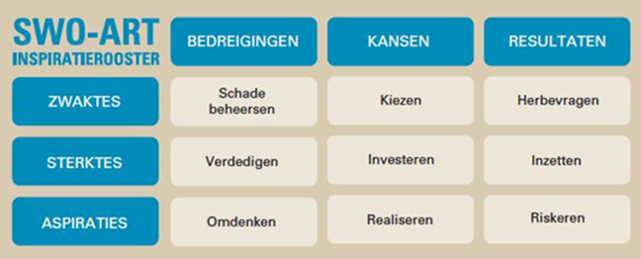

* Wat we ook kunnen doen is een échte ‘waarderende  benadering’ hanteren (cfr onze ‘droom’).

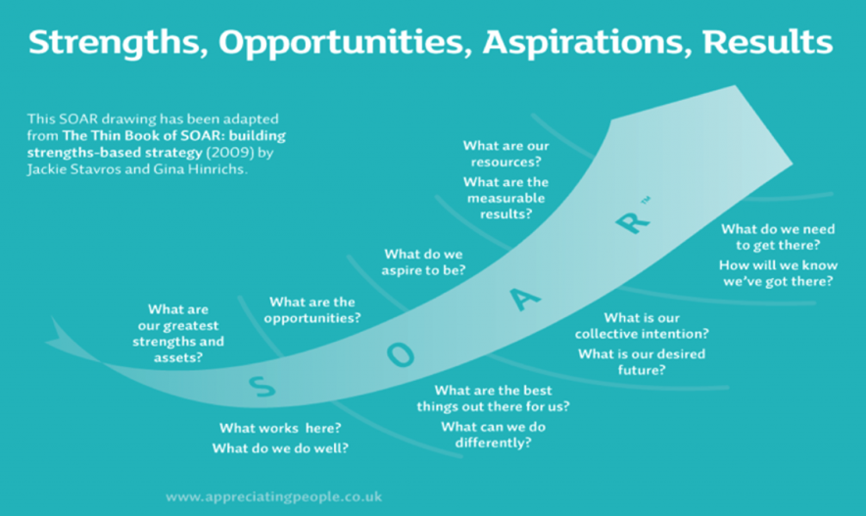

# Deel 3: conclusies formuleren

* Wat nemen we mee, SMART?  Triëren mbt belangrijkheid of gewicht (of realistisch>< utopisch).
* KNOPEN DOOR TE HAKKEN?? (dilemma’s)

# + valideren RvB 03/06/19

1. TO 020519 & TO 070519 _ S/K/I/D
2. <https://beleidsplanning.socius.be/swo-art/>
3. Oplijsting van de topics is in orde van belang (1= essentieel…8 of 9: oké mits tijd en ruimte)
4. **LEAN**: Waarde, Waardestroom, Flow, Pull en Perfectie & **AGILE**: Flexibele strategie (heldere purpose); Multidisciplinaire teams; Korte cycli; Visueel werken